双休检测6
（时间：60分钟，满分：90分）
一、单项选择题（共7小题，每小题5分，共35分）
1.要得到函数y＝2^{2x－1}的图象，只需将指数函数y＝4^{x}的图象（ ）
A.向左平移1个单位长度
B.向右平移1个单位长度
C.向左平移$\frac{1}{2}$个单位长度
D.向右平移$\frac{1}{2}$个单位长度
2.函数f（x）＝ln（x－2）＋x－4的零点所在区间为（ ）
A.（2，3） B.（3，4） C.（4，5） D.（5，6）
3.已知火箭在t时刻的速度为v（t）（单位：千米/秒），质量为m（t）（单位：千克），满足v（t）＝v₀＋uln$\frac{m_{0}}{m\text{（}t\text{）}}$（u为常数），v₀，m₀分别为火箭初始速度和质量.假设一小型火箭初始质量m₀＝1 000千克，其中包含燃料质量为500千克，初始速度v₀＝0，经过t₁秒后的速度v（t₁）＝2千米/秒，此时火箭质量m（t₁）＝800千克，当火箭燃料耗尽时的速度大约为（ln 2≈0.69，ln 5≈1.61）（ ）
A.4 B.5 C.6 D.7
4.（2026·内蒙古赤峰模拟）某城市对一种每件售价为160元的商品征收附加税，税率为R％（即每销售100元征税R元），若年销售量为（30－$\frac{5}{2}$R）万件，要使附加税不少于128万元，则R的取值范围是（ ）
A.[4，8] B.[6，10]
C.[4％，8％] D.[6％，10％]
5.已知函数y＝f（x）是定义在[－1，1]上的奇函数，当x＞0时，f（x）＝x（x－1），则下列说法错误的是（ ）
A.函数y＝f（x）与x轴有3个交点
B.当x＜0时，f（x）＝－x（x＋1）
C.不等式f（x）＜0的解集是（－1，1）
D.∀x₁，x₂∈[－1，1]，都有｜f（x₁）－f（x₂）｜≤$\frac{1}{2}$
6.心形代表浪漫的爱情，人们用它来向所爱之人表达爱意.图1为一心形木屋的立面造型，呈现出优雅的弧度，心形木屋融入山川、河流、森林、草原，营造出一个精神和自然聚合的空间.图2是由此抽象出来的一个“心形”图形，这个图形可看作由两个函数的图象构成，则“心形”在x轴上方的图象对应的函数解析式可能为（ ）
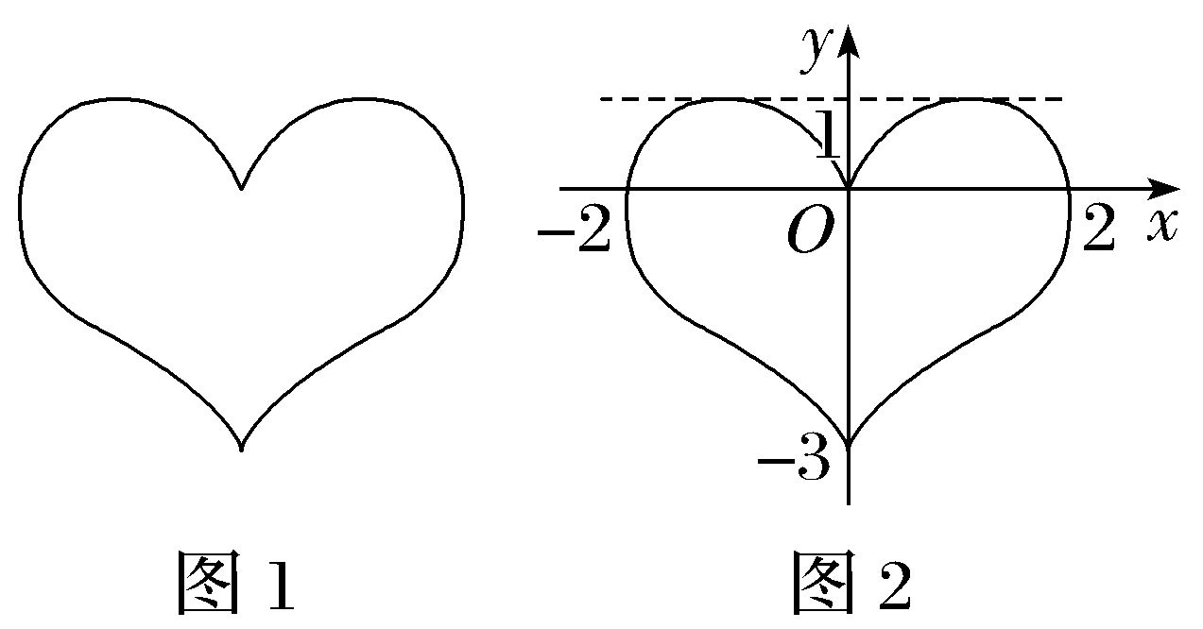
A.y＝｜x｜$\sqrt{4－x^{2}}$ B.y＝x$\sqrt{4－x^{2}}$
C.y＝$\sqrt{－x^{2}+2\left|x\right|}$ D.y＝$\sqrt{－x^{2}+2x}$
7.（2026·福建福州模拟）当药品A注射到人体内，它在血液中的残余量会以每小时25％的速度减少，另一种药物B注射到人体内，它在血液中的残余量会以每小时10％的速度减少.现同时给两位患者分别注射800 mg药品A和500 mg药品B，当两位患者体内药品的残余量恰好相等时，所经过的时间约为（参考数据：lg 2≈0.301，lg 3≈0.477）（ ）
A.0.57 h B.1.36 h C.2.58 h D.3.26 h
二、多项选择题（共2小题，每小题6分，共12分）
8.已知函数f（x）＝$\left\{\begin{matrix}\text{｜}x+1\text{|,}x≤0\text{，} \\ \frac{1}{x}\text{，}x>0\text{，}\end{matrix}\right.$关于x的方程f（x）－k＝0，下列判断正确的是（ ）
A.当k＝1时，方程f（x）－k＝0有3个不同的实数根
B.方程f（x）－k＝0至少有2个不同的实数根
C.若方程f（x）－k＝0有3个不同的实数根，则k的取值范围为（0，1]
D.若方程f（x）－k＝0有3个不同的实数根x₁，x₂，x₃，则x₁＋x₂＋x₃的取值范围为[－1，＋∞）
9.某大型商场开业期间为吸引顾客，推出“单次消费满100元可参加抽奖”的活动，奖品为本商场现金购物卡，可用于以后在该商场消费.抽奖结果共分5个等级，等级x与购物卡的面值y（元）的关系式为y＝e^{ax＋b}＋k，3等奖比4等奖的面值多100元，比5等奖的面值多120元，且4等奖的面值是5等奖的面值的3倍，则（ ）
A.a＝－ln 5
B.k＝15
C.1等奖的面值为3 130元
D.3等奖的面值为130元
三、填空题（共3小题，每小题5分，共15分）
10.函数f（x）＝$\left\{\begin{matrix}x^{2}－a\text{，}x＞a\text{，} \\ x－2a\text{，}x≤a\end{matrix}\right.$至多有 个零点.
11.（2026·辽宁葫芦岛模拟）某景区套票原价300元/人，如果多名游客组团购买套票，现有如下两种优惠方案供选择：方案一：若人数不低于10，则票价打9折，若人数不低于50，则票价打8折；若人数不低于100，则票价打7折.不重复打折.方案二：按原价计算，总金额每满5 000元减1 000元.已知一个旅游团有47名游客，若可以两种方案搭配使用，则这个旅游团购票总费用的最小值为 元.
12.（2026·四川南充模拟）若函数f（x）＝e^{－x}－ln（x＋a）在（0，＋∞）上存在零点，则实数a的取值范围为 .
四、解答题（共2小题，共28分）
13.（13分）已知函数f（x）是定义在R上的奇函数，且当x≤0时，f（x）＝x²＋4x，函数f（x）在y轴左侧的图象如图所示，请根据图象：
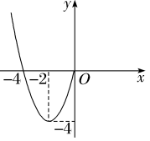
（1）画出f（x）在y轴右侧的图象，并写出函数f（x）（x∈R）的单调区间；
（2）写出函数f（x）（x∈R）的解析式；
（3）若函数g（x）＝f（x）＋（3－a）x＋4（x∈[2，4]），求函数g（x）的最小值.
14.（15分）为了改善水域的水质，某环保局于2024年年底在水域投入一些蒲草，这些蒲草在水中的蔓延速度越来越快，2025年2月底测得蒲草覆盖面积为36 m²，2025年3月底测得蒲草覆盖面积为48 m²，蒲草覆盖面积y（单位：m²）与月份x（单位：月）的关系有两个函数模型y＝ka^{x}（k＞0，a＞1）与y＝mx²＋n（m＞0）可供选择.
（1）分别求出两个函数模型的解析式；
（2）若2024年年底测得蒲草覆盖面积为20 m²，从上述两个函数模型中选择更合适的一个模型，说明理由，并估算至少到哪一年的几月底蒲草覆盖面积能达到810 m²？（参考数据：lg 2≈0.30，lg 3≈0.48

